**Praktik Pengendalian LED dengan menggunakan 3 Button di Wokwi dengan Bahasa Pemograman Arduino**

*Anas Khalif Muttaqien*

*Fakultas Vokasi, Universitas Brawijaya*

*Email: anaskhalif995@student.ub.ac.id*

# Abstrak:

# Pada laporan praktikum ini bertujuan untuk menjelaskan dan membahas pembuatan sistem pengendalian LED berbasis Arduino dengan tiga tombol sebagai input. Tujuan dari proyek ini adalah untuk mengimplementasikan kontrol sederhana terhadap tiga buah lampu LED dengan pola kedipan yang berbeda berdasarkan tombol yang ditekan. Dengan pemograman Arduino digunakan sebagai pengendali utama yang mengatur pola nyala dan kedipan LED sesuai dengan logika yang telah diprogram sebelumnya.

Uji coba praktikum dimulai dengan pembuatan kode Arduino yang dirancang untuk mengatur respons setiap tombol. Tombol pertama memicu kedipan lampu merah sebanyak lima kali, tombol kedua mengaktifkan kedipan bergantian antara lampu merah dan hijau, sementara tombol ketiga memicu kedipan bergantian di antara lampu merah, kuning, dan hijau. Setiap output LED diuji dengan skenario yang telah ditentukan, dan perilaku sistem diamati melalui simulasi dan pengujian rangkaian fisik.

Hasil utama dari eksperimen ini menunjukkan bahwa sistem berhasil berfungsi sesuai dengan perancangan, di mana setiap tombol dapat mengaktifkan pola kedipan lampu LED yang berbeda. Proyek ini menunjukkan potensi aplikasi kontrol sederhana dalam pengendalian perangkat elektronik berbasis input digital, yang dapat diterapkan dalam berbagai skenario otomatisasi dasar.

Kata Kunci *LED, IoT, Arduino, ESP32, Wokwi, Laporan Praktikum*

# 1. Pendahuluan

* 1. **Latar Belakang**

Arduino memberikan fleksibilitas dalam pengendalian perangkat elektronik melalui pemrograman sederhana, memungkinkan pengguna untuk mengimplementasikan berbagai fungsi otomatisasi dalam kehidupan sehari-hari. Dalam eksperimen ini, penggunaan tiga tombol untuk mengendalikan tiga lampu LED dengan pola kedipan yang berbeda memberikan dasar pemahaman tentang prinsip pengendalian logika digital.

Selain itu, sistem ini juga berpotensi menjadi pondasi bagi aplikasi yang lebih kompleks, seperti sistem peringatan visual atau bahkan penerapan dalam perangkat IoT (Internet of Things). Dengan memahami bagaimana mikrokontroler bekerja untuk mengatur output berdasarkan input tertentu. Oleh karena itu, percobaan ini menjadi langkah awal yang penting dalam memahami konsep dasar pengendalian perangkat elektronik berbasis mikrokontroler, serta membuka peluang untuk pengembangan lebih lanjut di masa depan.

* 1. **Tujuan Eksperimen**

Tujuan dari eksperimen simulasi traffic light menggunakan Arduino dan Wokwi ini adalah sebagai berikut:

* Merancang dan mengimplementasikan sistem pengendalian tiga LED menggunakan tiga tombol input untuk menghasilkan pola kedipan yang berbeda sesuai dengan tombol yang ditekan.
* Memahami cara kerja dasar mikrokontroler dalam mengelola perangkat input (tombol) dan output (LED) untuk menciptakan pola interaksi yang terstruktur.
* Menguji kemampuan sistem dalam merespons masukan secara real-time dan memastikan bahwa LED berkedip sesuai dengan pola yang telah ditentukan berdasarkan logika pemrograman.
* Menyediakan landasan pengetahuan untuk pengembangan lebih lanjut dalam aplikasi mikrokontroler dan sistem otomatisasi sederhana, serta membangun pemahaman yang kuat dalam mengontrol perangkat elektronik melalui pemrograman dasar.

# 2. Metodologi

* 1. **Alat dan Bahan**

Dalam perancangannya, untuk membuat simulasi pengendalian LED dengan Button berbasis IoT menggunakan Wokwi dan Arduino dibutuhkan beberapa alat dan bahan, diantaranya:

* 1 buah mikrokontroller ESP32,
* 3 buah lampu LED (dengan warna diubah ke warna merah, kuning, dan hijau),
* 3 buah Tombol (Button),
* 3 buah resistor,
* Platform Wokwi, yang digunakan untuk simulasi rangkaian dan pemrograman secara virtual.
* Software Arduino IDE/Extension PlatformIo (jika menggunakan Visual Studio Code).
  1. **Langkah Implementasi**

Berikut langkah-langkah implementasi simulasi lampu lalu lintas dengan menggunakan Mikrokontroler ESP32 di Wokwi/Arduino:

* Buat proyek baru di Wokwi dengan memilih ESP32 sebagai mikrokontroler. Tambahkan juga komponen LED sebanyak 3 buah (atur setiap LED sesuai seperti warna merah, kuning, dan hijau) dan tambahkan juga 3 buah resistor pada layout Wokwi, serta hubungkan dengan sisi kiri lampu LED ke pin Ground (GND) dan dari sisi kanan hubungkan ke resistor lalu menyalur ke ESP32 menggunakan kabel jumper virtual. Lalu hubungkan juga button ke mikrokontroller ESP32.

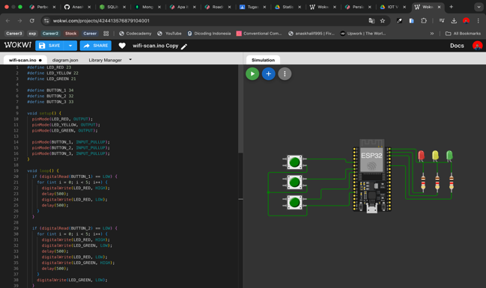 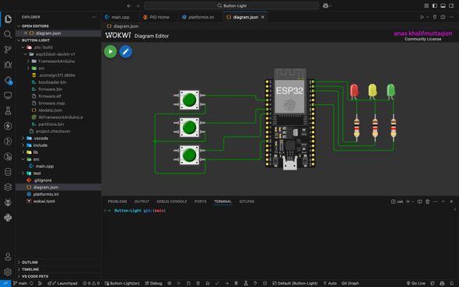

* Untuk pemogramannya menggunakan bahasa Arduino (C/C++) di Arduino IDE/PlatformIO (bisa juga langsung dimasukkan ke file ‘main.c’ di website Wokwi). Kodenya kita atur untuk momen ketika kita memencet tombol 1 nyala lampu merah akan berkedip sebanyak lima kali, lalu untuk tombol kedua ketika di pencet maka akan menyalakan lampu merah dan hijau secara bergantian, dan untuk yang terakhir Ketika kita memencet tombol ketiga maka lampu merah, kuning dan juga hijau akan menyala secara bergantian. Seperti berikut kode pemogramannya:
* #include <Arduino.h>
* #define LED_RED 23
* #define LED_YELLOW 22
* #define LED_GREEN 21
* #define BUTTON_1 34
* #define BUTTON_2 32
* #define BUTTON_3 33
* void setup() {
* pinMode(LED_RED, OUTPUT);
* pinMode(LED_YELLOW, OUTPUT);
* pinMode(LED_GREEN, OUTPUT);
* pinMode(BUTTON_1, INPUT_PULLUP);
* pinMode(BUTTON_2, INPUT_PULLUP);
* pinMode(BUTTON_3, INPUT_PULLUP);
* }
* void loop() {
* if (digitalRead(BUTTON_1) == LOW) {
* for (int i = 0; i < 5; i++) {
* digitalWrite(LED_RED, HIGH);
* delay(500);
* digitalWrite(LED_RED, LOW);
* delay(500);
* }
* }
* if (digitalRead(BUTTON_2) == LOW) {
* for (int i = 0; i < 5; i++) {
* digitalWrite(LED_RED, HIGH);
* digitalWrite(LED_GREEN, LOW);
* delay(500);
* digitalWrite(LED_RED, LOW);
* digitalWrite(LED_GREEN, HIGH);
* delay(500);
* }
* digitalWrite(LED_GREEN, LOW);
* }
* if (digitalRead(BUTTON_3) == LOW) {
* for (int i = 0; i < 5; i++) {
* digitalWrite(LED_RED, HIGH);
* digitalWrite(LED_YELLOW, LOW);
* digitalWrite(LED_GREEN, LOW);
* delay(500);
* digitalWrite(LED_RED, LOW);
* digitalWrite(LED_YELLOW, HIGH);
* delay(500);
* digitalWrite(LED_YELLOW, LOW);
* digitalWrite(LED_GREEN, HIGH);
* delay(500);
* digitalWrite(LED_GREEN, LOW);
* }
* }
* }

# 3. Hasil dan Pembahasan

1. **Hasil Eksperimen**

Dari simulasi yang sudah dibuat, di dapatkan hasil yang sudah sesuai dengan durasi yang kita inginkan. Berikut hasil simulasinya:

* Untuk tombol pertama Ketika kita klik maka lampu merah:

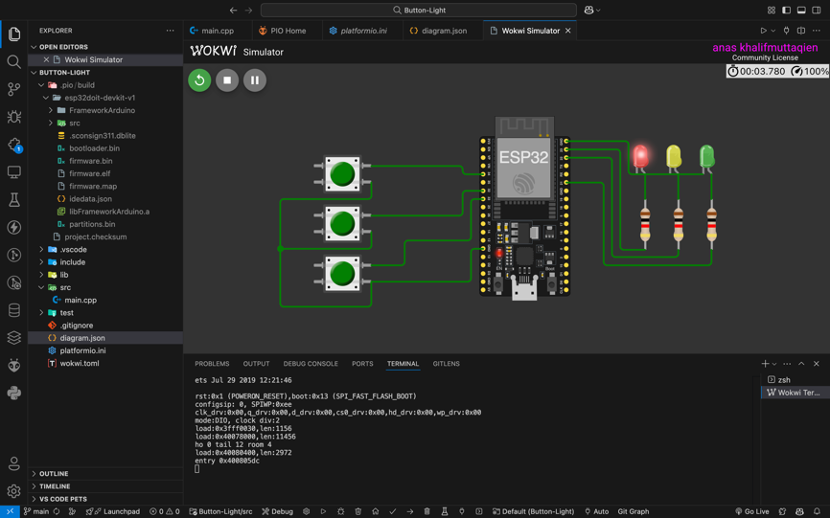

* Untuk tombol kedua di klik maka lampu merah dan hijau akan menyala secara bergantian:

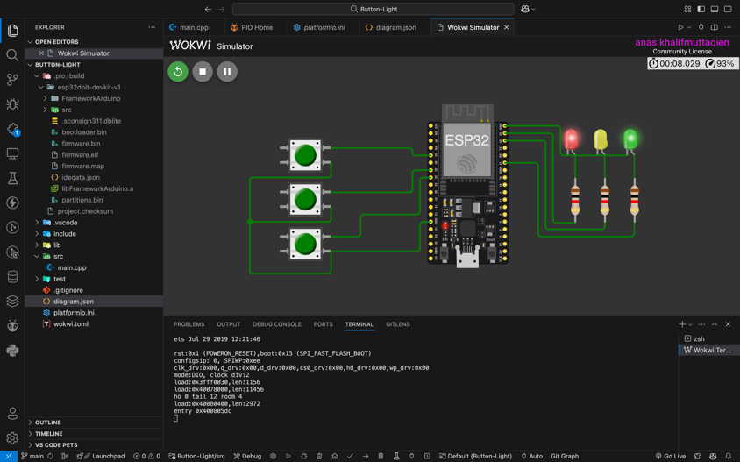

* Untuk tombol ketiga Ketika di klik maka ketiga lampu akan menyala namun secara bergantian:

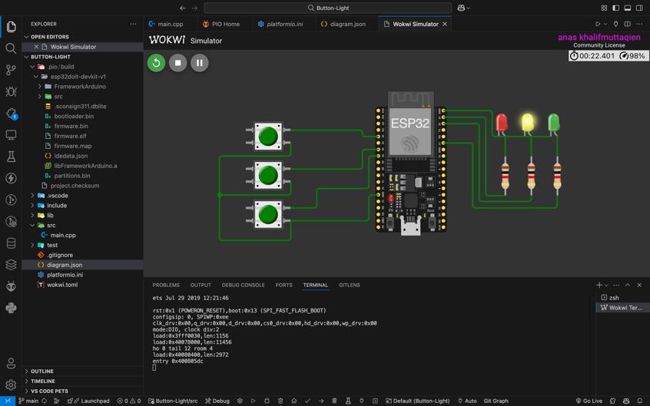

# 4. Lampiran

* Kode Program diagram.json:
* {
* "version": 1,
* "author": "Uri Shaked",
* "editor": "wokwi",
* "parts": [
* { "type": "board-esp32-devkit-c-v4", "id": "esp", "top": 0, "left": 0, "attrs": {} },
* {
* "type": "wokwi-led",
* "id": "led1",
* "top": 25.2,
* "left": 243.8,
* "attrs": { "color": "limegreen" }
* },
* { "type": "wokwi-led", "id": "led2", "top": 25.2, "left": 167, "attrs": { "color": "red" } },
* {
* "type": "wokwi-led",
* "id": "led3",
* "top": 25.2,
* "left": 205.4,
* "attrs": { "color": "yellow" }
* },
* {
* "type": "wokwi-resistor",
* "id": "r1",
* "top": 120,
* "left": 162.65,
* "rotate": 90,
* "attrs": { "value": "1000" }
* },
* {
* "type": "wokwi-resistor",
* "id": "r2",
* "top": 120,
* "left": 201.05,
* "rotate": 90,
* "attrs": { "value": "1000" }
* },
* {
* "type": "wokwi-resistor",
* "id": "r3",
* "top": 120,
* "left": 239.45,
* "rotate": 90,
* "attrs": { "value": "1000" }
* },
* {
* "type": "wokwi-pushbutton",
* "id": "btn1",
* "top": 44.6,
* "left": -192,
* "attrs": { "color": "green", "xray": "1" }
* },
* {
* "type": "wokwi-pushbutton",
* "id": "btn2",
* "top": 102.2,
* "left": -192,
* "attrs": { "color": "green", "xray": "1" }
* },
* {
* "type": "wokwi-pushbutton",
* "id": "btn3",
* "top": 159.8,
* "left": -192,
* "attrs": { "color": "green", "xray": "1" }
* },
* { "type": "wokwi-junction", "id": "j1", "top": 148.8, "left": -235.2, "attrs": {} }
* ],
* "connections": [
* [ "esp:TX", "$serialMonitor:RX", "", [] ],
* [ "esp:RX", "$serialMonitor:TX", "", [] ],
* [ "led2:A", "r1:1", "green", [ "v0" ] ],
* [ "led3:A", "r2:1", "green", [ "v0" ] ],
* [ "led1:A", "r3:1", "green", [ "v0" ] ],
* [ "led2:C", "esp:GND.2", "green", [ "h-9.2", "v-38.4" ] ],
* [ "led1:C", "led3:C", "green", [ "v0" ] ],
* [ "led3:C", "led2:C", "green", [ "v0" ] ],
* [ "r1:2", "esp:23", "green", [ "h-28.8", "v-116.4" ] ],
* [ "r2:2", "esp:22", "green", [ "h0", "v8.4", "h-76.8", "v-115.2" ] ],
* [ "r3:2", "esp:21", "green", [ "h0", "v18", "h-124.8", "v-96" ] ],
* [ "esp:34", "btn1:1.r", "green", [ "h-23.81", "v-9.6" ] ],
* [ "esp:32", "btn2:1.r", "green", [ "h-23.81", "v19.2" ] ],
* [ "esp:33", "btn3:1.r", "green", [ "h-14.21", "v48", "h-76.8", "v28.8" ] ],
* [ "btn1:2.r", "j1:J", "green", [ "h0.2", "v19.4", "h-105.6" ] ],
* [ "btn2:2.r", "j1:J", "green", [ "h0.2", "v19.4" ] ],
* [ "btn3:2.r", "esp:GND.1", "green", [ "h115.4", "v-9.4" ] ],
* [ "j1:J", "btn3:2.r", "green", [ "v67.2", "h105.6" ] ]
* ],
* "dependencies": {}
* }